GAUTENG DEPARTMENT OF EDUCATION
SENIOR CERTIFICATE EXAMINATION

SESOTHO LELEME LA BOBEDI
BOEMO BO PHAHAMENG
(Pampiri ya pele)

NAKO: dihora tse 2

MATSHWAO: 80

DITAELO:

- Pampiri ena e na le dikarolo tse tharo e leng A, B le C
- Araba dipotso kaofela
- Nomora dipotso ka nepo
- Fana ka mosebetsi o makgethe

KAROLO YA A

TEKOKUTLWISISO

POTSO 1

Bala ditaba tse latelang hore o tle o tsebe ho araba dipotso tse tla latela.

DIPAPADI

Mehleng ya kgale bana ba ne ba bapala haholo, e le tsela eo ba ithabisang le ho ikwetlisa ka yona. Nako ya bona, ha ba se sekolong kapa ba sa sebetse ka lapeng, ba e sebedisa ka tsela ya ho bapala. Dipapading moo, ba ne ba ithuta dintho tse itseng, tse kang:

- ho tseba ho fana sebaka ha ba bapala
- ho amohela tlholo
- ho ithuta ho bala
- ho sebedisa mahlo le matsoho ka nepo

Mefuta ya dipapadi

Diketo
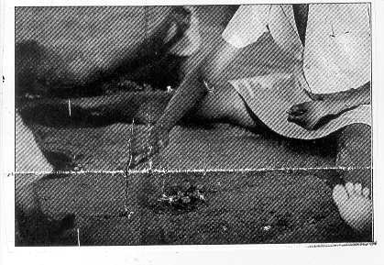

Di ne di bapalwa ke banana ba sebedisa majwe a leshome le motso e mmedi.
Ho bapala banana ba babedi. Ba sebedisa mokoti o le mong. Ngwanana ka mong o
fumana sebaka sa ho bapala. Ha lejwe leo ba le sebedisang ho le akgela hodimo
le ka wa, kapa ba hloleha ho kgutlisetsa majwe a badilweng ka mokoting, eo o a tlohela
hore a fe e mong sebaka sa ho bapala. Ba qala ka ho kgutlisetsa majwe a leshome le
motso o le mong ho sale le le leng, ba nto sadisa a mabedi jwalo jwalo. Ha o sa tsebe
ho bala kapa ho hopola se etsahetseng o tla hloleha ho kgutlisetsa majwe ka tatelano e
lebelletsweng.

Morula

E bapalwa ka majwana le mekoti e baletsweng papadi. Majwe a ntshwa mokoting a nto
ajwa mekoting e meng ho fihlela ho be ho sale lejwe le le leng. Majwana a tla ajwa
jwalo ka bashanyana ho fihlela a feela hore wa bobedi a tsebe ho bapala.

Kgathi
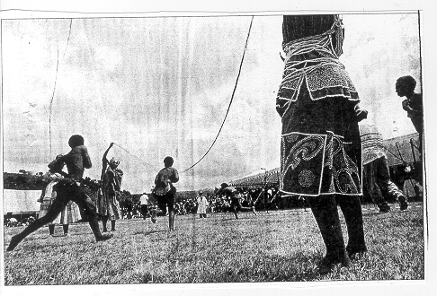
Banana ba babedi ba sebedisa thapo.
Banana ba babedi ba ema lehlakoreng ka leng qetellong ya thapo. Ba bang ba seng ba
kae ba tlola kgathi. Mona hee ya senang sekatja mmae a tele. Ho a tlolwa, ha o ka
hakwa ke thapo, o tswa papading.

Dibeke
Di atiswa ho bapalwa ke banana le bashanyana. Ho sebediswa bolo ebe ba fana
dinomoro. Ho bitswa nomoro ho nto akgelwa bolo hodimo. Monga nomoro ha a ka
hloleha ho tshwara bolo o tshwanetse ho e lelekisa a nto laela ba bang ho ema. O tla
leka ho otla e mong ka bolo le teng ha a ka hloleha o lahlehelwa ke matshwao.
Qetellong ya lahlehetsweng ke matshwao a mangata ho feta ba bang o tshelwa ka
metsi kapa mobu. Ba ithuta ho amohela tlholo le kotlo.

Morabaraba
O ne o bapalwa ke banna haholo. Ba ne ba atisa ho qeta letsheare kaofela ba bapala.
O ne o bapalwa ka dikgomo, e leng majwe. Ba sebedisa boto, sebapadi ka seng se na
le mmala wa sona. E mong o bapala ka kgomo e ntsho e be e mong o sebedisa mmala
o mong. Ya qetileng kgomo tsa e mong ke yena mohlodi.

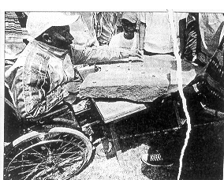

Mehleng ena ha ho sa bapalwa. Bana ba se ba na le mabaka a mangata a ba sitisang
ho bapala. Ho se ho ipolaiswa jwala, dithethefatsi, ho shejwa thelebishene. Bana ba
fetwa ke monate wa ho ba bana.

- Morabaraba o ne o bapalwa haholo ke bo mang?  - Majwana ao bana ba neng ba bapala ka ona a ne a bitswa eng?  - Bapisa papadi ya morula le ya diketo, o fane ka phapang tse PEDI  - Ke efe papadi eo banana le bashanyana ba e bapalang ba le mmoho?  - Hobaneng bana ba ne ba bapala. Fana ka dintlha tse THARO. | (2)  (2)  (4)  (2)  (6)

1.6 Ke dife tulo tse PEDI tseo bana ba neng ba fumanwa ho tsona ha ba se dipapading? | (4)

1.7 Mongodi o bolelang ka: “Ya senang sekatja mmae a tele.”  1.8 Dipapadi di ne di ruta bana eng? Fana ka thuto tse HLANO  1.9 Hobaneng bana ba jwale ba se ba sa bapale jwalo ka ba mehleng ya kgale  1.10 Ha o bona ke hobaneng ho se ho le kotsi ho bapala bosiu | (2)  (10)  (2)  (1)  [35]

MATSHWAO KA KAKARETSO A KAROLO YA A= | [35]

KAROLO YA B

KAKARETSO

POTSO 2

Bala ditema tse latelang o nto di akararetsa ka dintlha tse leshome tsa bohlokwa.

Tshilafatso e ka mefuta. Re na le tshilafatso ya moyeng, ya metsing, ya mebileng.
Tshilafatso e bakwa ke batho le diphoofolo. Ba lefapha la tsa tshireletso ya tlhaho ba re
eletsa ka mehla kgahlanong le tshilafatso. Ba fana ka dipampitshana tsa dikeletso,
diposetara le dibukana.

Mafapha a kentseng letsoho twantshong ya tshilafatso ke a bophelo bo botle, thuto,
metsi, meru le temo. Bophelo bo botle: ha batho ba silafatsa metsi, ba ka tshwarwa
ke mahloko a kang malaria. Batho ba dulang mahaeng ba kga metsi dinokeng. Metsi
ana a silafatswa ke batho ka ho lahlela matlakala le ho ithusetsa ho ona. Tshila ena e
ka hlola sewa se ka qosang mmuso tjhelete e ngata ho se tlisa tlasa taolo. Mesi e
tswang difemeng le mashaleng ao le a besang e silafatsa matshwafo a rona.
Dintshintshi tse tlalang matlakaleng a pela matlo a rona di re rwalla dikokwanahloko
matlong.
Thuto:
Dithutong tsa rona re tshwanetse ho rutwa ka ditlamorao tsa tshilafatso. Setjhaba se
tsebang se ka kgona ho itshireletsa mafung. Ha bana ba ka hlokomela tikoloho ya bona
ba ka tseba ho thibela ba bang ho lahla mabotlolo hohle, dipampiri le tse ding. Thuto e
nngwe le e nngwe e kenyeletse thuto ya hlaho.

[10]

MATSHWAO KA KAKARETSO A KAROLO YA B= | [10]

karolo ya c

THUTAPUO

POTSO 3

Bala seratswana se latelang hore o tle o kgone ho araba dipotso tse tla latela:

“Ha o tsebe ntate, ha o tsebe maikutlo a hae, tlohela ho bua ka yena, Ntate ha a
kgutla mapolasing, o tlilo nthekela dibuka, o ntshepisitse le jase e ntle. Le ha a sa dule
le bana ba hae, o re hlokometse. Mme o hula ka thata empa ka letsatsi le leng le yena
o tla ba morui jwalo ka ntate.

3.1 Ho tswa temaneng e ka hodimo qolla mabitso a welang tlasa dihlopha tse latelang:

 | Mabitso | Sehlopha
 |  | 1(a)
 |  | 10
 |  | 5
 |  | 9
 |  | 2 | 5x1= (5)

3.2 Ho tswa seratswaneng ke afe mantswe a tshwanang le ana ka moelelo; “ha boima” | (2)

3.3 Qolla maemedi a mabedi o be o bolele hore a emetse mabitso afe? 2x2= | (4)

3.4 Fana ka bongata ba lentswe “ntate” | (2)

3.5 Ho na le maetsi a MABEDI a sebedisitsweng a le ho boetsuwa. Ke afe? | (4)

- “Ha o tsebe ntate, ha o tsebe maikutlo a hae.”  Polelo ena e ho sekao sefe le lekgathe lefeng? 2x2= | (4)

3.7 Moleng wa bobedi qolla lentswe le sebeditseng mosebetsi wa lekgethi | (2)

3.8 Mantswe ana a sebeditse jwalo ka ditho dife tsa puo?  3.8.1 Ba hae  3.8.2 Le jase  3.8.3 Ka thata  3.8.4 Mapolasing  3.8.5 Tlohela 5x2= | (10)

- Isa polelo ena bongateng:  Tlohela ho bua ka yena. | (1)

3.10 Hlalosa phetoho e etsahetseng leetsing lena: “tlohela” karabong ya hao e ho 3.9 | (1)  [35]

MATSHWAO KA KAKARETSO A KAROLO YA C= | [35]

MATSHWAO A PAMPIRI YOHLE: | 80

